104年度十二年國教總綱課程轉化AP課程之設計與管理研討會
實施計畫
- 目的：因應十二年國教總綱之頒布，對應課程架構中的AP(Advanced Placement)課程之設計、開設與管理等議題，邀請美國College Board(美國大學理事會)副主席與AP學科顧問群來台辦理研討會。
- 辦理單位：
1.主辦單位：教育部國民及學前教育署
2.承辦單位：國立臺中女子高級中學
3.協辦單位：美國College Board（美國大學理事會）
- 時間：104年3月10日（五）9：00～17：00
- 地點：國立臺中女中資源大樓3F會議室
- 課程表：如附件一
- 參加對象：全國公私立高中教師
- 報名人數：120人（下午微積分、統計學、經濟學、英文四科AP教學演示每校每科以1人參加為原則）
- 報名方式：請於3月6日（五）前至教育部全國教師在職進修資訊網報名http://inservice.edu.tw，課程代碼：1723312。若無法完成線上報名者，請填妥報名表（附件二）以傳真方式報名。
- 敬請各校惠予參加人員以公差假登記，全程參加研習人員核給6小時研習時數。
- 注意事項：
  - 交通路線圖：如附件三（本校備有高鐵台中站接駁車，欲搭乘接駁車者請於報名時登錄）。
  - 停車資訊：請依公文將車輛停放在本校綜合大樓地下停車場(入口在本校後門之市府路上)。
  - 為響應節能減碳，參加人員請自行攜帶環保杯。
附件一 「104年度十二年國教總綱課程轉化AP課程之設計與管理研討會」課程表
2015 AP Fair in Taichung
2015年3月10日
Start Time | End Time | Length | Topic | Speaker/Host
08:30 | 09:00 | 30 | Registration  報到 | 台中女中工作人員
Session 1 Welcome and Overview
開幕與介紹
09:00 | 09:05 | 5 | Welcome Remarks by Superintendent of K-12 Education Administration, Ministry of Education  國教署長官致詞 | K-12 Education Administration,  Ministry of Education  國教署長官
09:05 | 09:10 | 5 | Welcome Remarks by Dr. Wang  College Board(美國大學理事會)王湘波博士致歡迎詞 | Dr. Wang Xiang Bo,  Vice President, the College Board  王湘波博士，College Board 副主席
09:10 | 09:15 | 5 | Welcome Remarks by Principal Tai  國立台中女中戴旭璋校長致詞 | Dr. Tai Hsu-Chang,  Principal of National Taichung Girls' Senior High School  國立台中女中戴旭璋校長
Session 2 Introduction of the College Board and Overview of AP
College Board 與AP介紹
09:15 | 09:45 | 30 | Introduction of The College Board and AP  College Board 和 AP 簡介、 Q&A | Dr. Wang Xiang Bo,  Vice President, the College Board  王湘波博士，College Board 副主席
09:45 | 10:10 | 25 | Introduction of SAT, PSAT and College Board's Other Resources  SAT測驗、PSAT測驗和College Board其他資源簡介、Q&A | Dr. Wang Xiang Bo,  Vice President, the College Board  王湘波博士，College Board 副主席
10:10 | 10:30 | 20 | Group Photo and Tea/Coffee Break  合影/茶敘 | ALL  全體人員
Session 3 An Overview of AP Education in Taiwan
台灣AP教育概況
10:30 | 11:00 | 30 | An Dialogue on AP Education in Taiwan  AP 教育對談：現狀、遠景與實踐、Q&A | Dr. Chen Wei-hung,  Principal of Jianguo High School  建國中學陳偉泓校長
Session 4 Plenary: Student-Centered and Inquiry-Based AP Teaching and Learning
以學生為主體、探究式學習的AP教與學
11:00 | 11:15 | 15 | Overview and Introduction of Session Speakers and Panelists  主題引入和介紹AP專家 | Dr. Wang Xiang Bo,  Vice President, the College Board  王湘波博士，College Board 副主席
11:15 | 11:30 | 15 | Student-Centered and Inquiry-Based AP Teaching and Learning in AP Calculus  以學生為主體、探究式學習的AP教與學：AP 微積分 | Lin McMullin,  Richardson, TX  College Board 特邀AP微積分顧問
11:30 | 11:45 | 15 | Student-Centered and Inquiry-Based AP Teaching and Learning in AP Statistics  以學生為主體、探究式學習的AP教與學：AP 統計學 | Martine Sternstein,  Ithaca College, Ithaca, NY  College Board特邀AP統計學顧問
11:45 | 12:00 | 15 | Student-Centered and Inquiry-Based AP Teaching and Learning in AP Economics  以學生為主體、探究式學習的AP教與學：AP 經濟學 | Sally Meek,  Plano West Senior High School, Plano, TX  College Board特邀AP經濟學顧問
12:00 | 12:15 | 15 | Student-Centered and Inquiry-Based AP Teaching and Learning in AP English  以學生為主體、探究式學習的AP教與學：AP 英語 | Mrs. Rebecca McFarlan,  Indian Hill High School, Cincinnati, OH  College Board 特邀AP英語顧問
12:15 | 12:30 | 15 | Interactive Panel Discussion, Q & A  互動討論及與觀眾問答 | ALL  全體人員
12:30 | 13:30 | 60 | Lunch and Networking  午餐、聯誼 | ALL  全體人員
Session 5
Breakout Sessions on AP Curriculum Overview and Teaching Demonstration
分組介紹 AP 各科課程規劃暨教學演示
13:30 | 14:30 | 60 | AP Curriculum Overview by Subject (concuring sessions): AP Calculus, AP Statistics, AP Economics, & AP English  分科介紹AP 課程規畫(含Q&A):  微積分、統計學、經濟學、英文 | College Board Certified AP Consultants  College Board 特邀AP顧問
14:30 | 15:30 | 60 | AP Classroom Teaching Demo by Subject (concuring sessions): AP Calculus, AP Statistics, AP Economics, & AP English  分科進行AP教學演示(含Q&A) :  (I)微積分、(II)統計學、(III)經濟學、(IV)英文 | College Board Certified AP Consultants  College Board 特邀AP 顧問
15:30 | 15:50 | 20 | Tea/Coffee Break  茶敘休息 | ALL  全體人員
15:50 | 16:40 | 50 | Plenary: How to Develop an Effective AP Program in High School, Q & A  如何準備設立高中AP 課程和有效管理、Q&A | Dr. Wang Xiang Bo, Vice President, the College Board,  王湘波博士，College Board 副主席  Carol Choong, Director, The College Board  林濤女士，College Board 項目主任
 |  |  | Session 6
16:40 | 17:00 | 20 | Closing Remarks and Draws  綜合座談 | ALL  全體人員

附件二
「104年度十二年國教總綱課程轉化AP課程之設計與管理研討會」報名表
服務學校 |  |  |  | 職 稱
姓 名 |  |  |  | 性 別 | □男 □女
身分證字號 |  |  |  | 膳 食 | □葷 □素
聯絡電話 |  |  |  | 手機號碼
是否搭乘高鐵接駁車 |  |  | □是 □否
電子郵件
備 註 |  | 1.採網路報名，報名網址：教育部全國教師在職進修網  (http://www2.inservice.edu.tw/)  2.請於104年3月2日前完成報名  3.如無法完成網路報名者，請填妥本報名表傳真至04-22226850  4.為響應環保，請自行攜帶環保杯與會

附件三 臺中女中交通路線
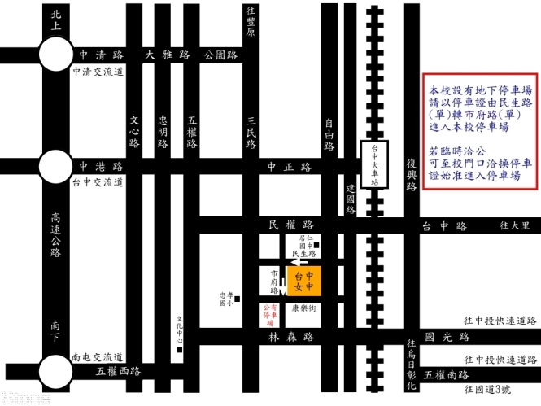

抵達本校的方式
1.開車：下中港交流道後直行臺灣大道→接中正路→至自由路右轉→過居仁國中→民生路右轉→第一個紅綠燈左轉（市府路）→本校停車場
2.高鐵：本校於台中站備有接駁車，請於08：25前至高鐵6號出口搭車。需要搭乘接駁車者，請務必於報名時登錄。
3.火車：搭乘台鐵至台中車站，出站後
(1)步行：出台中車站直走中正路，至自由路左轉，約10分鐘可抵本校。
(2)公車：從台中車站搭50、55、154號公車（持悠遊卡、臺灣通、一卡通可享八公里免費）。

